**Лекция 7. Нейронная сеть адаптивной резонансной теории**

1.1 Принципы функционирования сети АРТ­-2

1.1.1 Алгоритм обучения/работы сети ART–2

Сети теории адаптивного резонанса ART2 по своим классификационным признакам, особенностям обучения, структуры и функционирования схожи с сетями ART–1. Отличие заключается лишь в том, что обрабатываемые многомерные вектора являются не бинарными, а вещественными. Вследствие этого входной слой сети представляет собой совокупность шести подслоев, каждый из которых включает по m нейронов, где m – размерность входного вектора (Рисунок 2). Назначение указанных подслоев заключается в нормализации входного вектора и приведения его к виду близкому к векторам, обрабатываемым сетью ART1.

Опишем алгоритм обучения/работы сети ART2.

Входными данными сети являются последовательно подаваемые вещественные вектора произвольной размерности m: X = (x1, x2, … , xm).

Параметрами сети являются:

* порог близости r – действительное число из интервала (0; 1), при этом чем ближе оно к 1, тем требование близости является более строгим;
* a, b, с – произвольные положительные числовые коэффициенты, выполняющие нормализующую функцию (возможные значения: 10, 10, 0.1, соответственно);
* e – малое действительное положительное число, применяемое для предотвращения деления на ноль (обычно 0.001);
* q – малое действительное положительное число (обычно 0.001), служащее критерием отсечения шума с использованием следующего соотношения:

image017

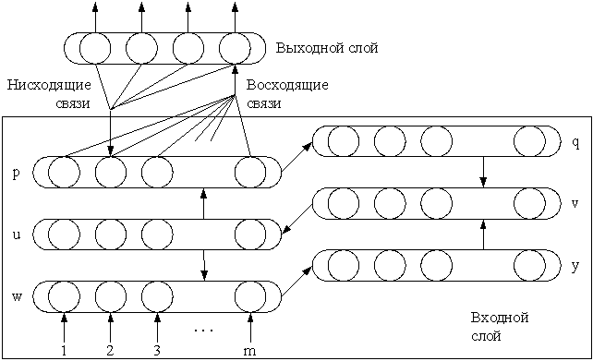

Рисунок 2 – Нейронная сеть ART2

Введем обозначения:

* tij – вес нисходящей связи от j-го нейрона в выходном слое к i-му нейрону во входном слое (подслой p);
* bij – вес восходящей связи от i-го нейрона во входном слое (подслой p) к j-му нейрону во выходном слое;
* pi, ui, wi, qi, vi, yi – состояние нейрона i в соответствующем подслое (image019).

В начале работы сеть включает по m нейронов в каждом подслое входного слоя и n=1 нейрон выходного слоя. Веса связей инициализируются следующими значениями:

image020

Состояния всех нейронов в подслоях входного слоя являются нулевыми.

При поступлении очередного вектора X = (x1, x2, … , xm) выполняются следующие операции:

1. Все нейроны выходного слоя делаются активными.

2. Последовательно вычисляются состояния нейронов в подслоях:

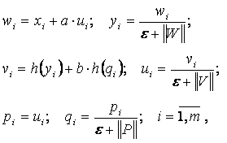

здесь image022означает длину вектора Z:

image023.

3. Для всех активных нейронов вычисляется значение функции активации:

image024

4. Из всех активных нейронов выявляется нейрон-победитель:

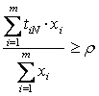

Если активных нейронов больше нет, то генерируется новый выходной нейрон с номером n+1 (появляется новый кластер), со следующими связями:

image025,

после чего переход на п. 9.

5. Пересчет состояний нейронов подслоя p:

image026

6. Нейрон-победитель проходит проверку на близость:

image027

Если условие выполняется, то переход на п. 8, иначе – на п. 7.

7. Нейрон победитель делается неактивным, переход на п. 4.

8. Корректируются веса связей нейрона-победителя, прошедшего проверку на близость:

image028

9. Работа с очередным вектором закончена.

Результатом работы сети, как и в случае с ART1, является либо номер нейрона-победителя, прошедшего проверку на близость, т.е. факт распознавания вектора и его отнесения к уже известному классу (кластеру) объектов, либо сообщение об отсутствии кластера для данного вектора и создании такого кластера.

1.3.2 АРТ-2А

Другой популярный АРТ алгоритм назван АРТ 2A . Он использует угол между вектором прототипа класса и входным вектором, чтобы найти подходящий класс. Рисунок 3 иллюстрирует соотношения для двумерных входных векторов.

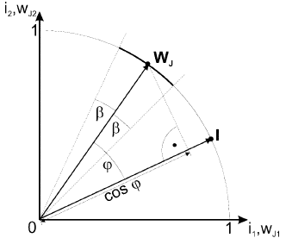

Рисунок 3 – Соотношения для двумерных входных векторов в АРТ-2А

Основные функции АРТ 2A-алгоритма:

Предобработка

Входные значения длжны быть неотрицательными и нормализованными к единице Евклидовой длины, обозначенной символом функции N



Выбор

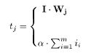Восходящие связи, определяющие выбор вектора-победителя определяются так

,если j – существующий класс

, иначе



Восходящие связи определены по-разному для существующих и незарегистрированных прототипов. Выбираемый параметр α>=0 определяет максимальную глубину поиска для подходящего класса. При α =0 все существующие прототипы будут проверены перед тем как новый прототип будет выбран как победитель.

• Состязание

Резонанс и адаптация происходят также, и если индекс победителя J -индекс нового прототипа или если J - существующий прототип и



• Адаптация

Адаптация заключительного вектора-победителя требует его изменения



АРТ сети 2A-типа всегда используют быстро - передающий медленно-запоминающий способ. Поэтому норма изучения установлена η=1 если J – новый прототип, и к более низким значениям при дальнейшей адаптации. Так как состязание и выбор не оценивают значения новых прототипов, нет никакой потребности инициализировать их определенными значениями. АРТ 2A- сети не должны использоваться при быстро-обучающемся способе с η=1, потому что прототипы начинают "скакать" между всеми векторами класса вместо того, чтобы сходиться.

1.3.3 АРТ 2A-C

Главное неудобство АРТ 2A - потеря всей информации, закодированной в длине входного вектора, потому что все векторы нормализованы к единице Евклидовой длины. Другими словами, АРТ 2A не может найти различие между двумя незакодированными входами А1 и А2, где А1=А2*с. При использовании кодирования дополнения, вся информация, хранившая в длине незакодированного вектора закодирована в результирующий вектор . Один из способов включить дополнительный код в АРТ-2А алгоритм состоит в его использовании в качестве дополнительного шага предварительной подготовки вектора перед входом в алгоритм. Однако при этом прототипы нормализованы к единице измерения и адаптированы к нормализованным входным векторам. Чтобы сохранить геометрическую интерпретацию прототипов как меру всех незакодированных входных векторов , принадлежащих классу, нормализацию перемещают из функции предобработки и адаптации в функцию выбора и состязания. Полный алгоритм:

Предобработка



Выбор

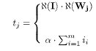 ,если j – существующий класс

, иначе



Состязание

Как и в АРТ-2А, резонанс и адаптация происходит, когда J – индекс нового класса, или если J – индекс победившего прототипа и 

Адаптация



1.3.4 ART-2A-E

Другой путь сохранить информацию о длине вектора при обработке в ART-2A – заменить меру ART-2A эвклидовым измерением сходства и пропускать нормализацию длины входа данных на этапе подготовки и адаптации.

Предобработка

Все элементы входного вектора должны быть приведены в интервал [0,1]

Выбор

Восходящие связи определены с использованием меры Эвклида, нормализуемой по размерности m входного вектора. Это сохраняет степень схожести независимо от числа элементов вектора. Меру вычитают из 1, чтобы получить tj=1, если входной вектор и прототип wj тождественны.



Новые прототипы должны быть инициализированы значениями wij≥1, чтобы достичь достаточно глубокого поиска существующего прототипа.

Состязание

Состязательная функция остаётся той же, что и в предыдущем алгоритме.

Адаптация



1.3.5 Fuzzy ART

Предобработка

Все элементы входного вектора должны быть приведены в интервал [0,1]

Выбор

Восходящие связи, ведущие к предварительному выбору прототипа, определены с использованием нечеткой конъюнкции (^), определяемой как



Отдельная сетевая активность tj может быть рассмотрена как степень того, насколько прототип wj, является нечетким подмножеством входного образца I.



Здесь Y – нечеткое подмножество Х, если X^У=У . Размер вектора |X| определен его L1 нормой (суммой его компонентов).

Состязание

Схожесть входящего I и текущего победившего прототипа wj измеряется степенью того, насколько I является нечетким подмножеством wj. Резонанс наступает при



Адаптация

Победивший прототип wj адаптируется путем приведения его значений к общему min вектора I и Wj



Мера обучения  определяет как быстро прототипы сходятся к общему min всех входящих образцов, связанных с одинаковым классом. При  сеть работает в режиме быстрого обучения, стабилизация состояния сети происходит после нескольких представлений всех тренировочных образцов.

Наоборот, низкая мера обучения ведет к медленному обучающему режиму. АРТ-сети могут быть запущены в чисто классифицирующем режиме при установке меры обучения предварительно обученной нейросети к 0, что мешает всем пртоипам быть модифицированными новыми входными векторами. Новые прототипы инициализируются константой wij≥1. Чем выше значение wij≥1, тем ниже восходящая активность tj от нового прототипа. То есть  гарантирует то, что все существующие прототипы будут проверены, перед тем как новый прототип будет признан победителем.

В таблице 1 все описанные алгоритмы сведены вместе.

Таблица А1 – Общий вид алгоритмов АРТ-2А и Fuzzy-ART

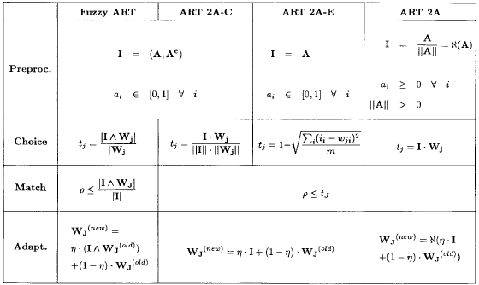

**1.4 Принципы функционирования сети АРТ–3**

Следующим шагом в развитии АРТ явилась сеть АРТ-3. Особенности обучения нейронов сетей АРТ-1 и АРТ-2 не позволяют использовать эти сети, как элементы более крупных иерархических нейросистем, в частности, компоновать из них многослойные сети. Это затрудняет представление в АРТ иерархически организованной информации, что характерно для систем восприятия человека и животных.

Эти проблемы решены в сети АРТ-3, которая выступает как многослойная архитектура. При переходе от слоя к слою происходит контрастирование входных образов и запоминание их в виде все более общих категорий. При этом основной задачей каждого отдельного слоя является сжатие входящей информации.

Образ входит в адаптирующийся резонанс между некоторой парой слоев, в дальнейшем этот резонанс распространяется на следующие слои иерархии. В АРТ-1 и АРТ-2 недостаточный уровень резонанса приводил к генерации сигнала сброса, что приводило к полному торможению слоя распознавания. В случае многослойной сети АРТ-3 это недопустимо, так как это разрывает поток информации. Поэтому в АРТ-3 введен специальный механизм зависимости активности синапсов обратных связей от времени, аналогичный рефрактерному торможению биологического нейрона после передачи возбуждения. Поэтому вместо полного сброса сигнала происходит торможение синаптических сигналов обратной связи, и слой сравнения получает исходное состояние возбуждения для выполнения фазы поиска нового резонанса.

Интересным предложением является также использование в многослойной иерархии слоев, которые не являются слоями АРТ, а принадлежат некоторой другой архитектуре. В этом случае система получается гибридной, что может привести к возникновению новых полезных свойств.

Развитие теории АРТ продолжается. По высказыванию авторов теории, АРТ представляет собой нечто существенно более конкретное, чем философское построение, но намного менее конкретное, чем законченная программа для компьютера. Однако уже в современном виде, опираясь на свою более чем 20-летнюю историю, сети АРТ демонстрируют свои успешные применения в различных областях.

АРТ сделала также важный шаг в общей проблеме моделирования пластично-стабильного восприятия.